Гравитационный манёвр

Работу выполнили: К.С. Галиченко

К.И. Сидоренко

Научный руководитель: А.С. Байгашов

Аннотация

Работа посвящена моделированию гравитационного манёвра на языке

программирования Python. Полученный результат наглядно отражает перелёт спутника «Вояджер-2» с Земли на Уран.

Введение

Гравитационный манёвр — целенаправленное изменение траектории полёта космического аппарата под действием гравитационных полей небесных тел. Гравитационный манёвр около движущегося по орбите массивного небесного тела — планеты или крупного естественного спутника планеты — позволяет изменить кинетическую энергию космического аппарата без затрат топлива. Таким образом, гравитационный манёвр является «бесплатным» и эффективным способом разгона, торможения или изменения направления движения космических аппаратов в целях исследования всей Солнечной системы и выхода за её пределы при существующих ракетных технологиях.

Цель проекта заключается в применении полученных в процессе обучения

математическому моделированию навыков и создание модели гравитационного манёвра на языке программирования Python.

Для решения этой задачи необходимо смоделировать Солнце, Землю, Юпитер, Уран и спутник «Вояджер-2»

Постановка задачи

Для моделирования гравитационного манёвра была написана программа главной частью которой является функция, рассчитывающая взаимодействие объектов с помощью дифференциального уравнения

Где: М1 – масса первого объекта, М2 – масса второго объекта,

G = 6,67 · 10 -11  – гравитационная постоянная,

t – время,

х1, у1 – координаты первого объекта,

х2, у2 – координаты второго объекта

Начальные условия и параметры

Для решения поставленной задачи необходимо определить следующие начальные условия:

|  |  |  |  |  |
| --- | --- | --- | --- | --- |
| Объект | Х0 | Y0 | VX0 | VY0 |
| Солнце | 3.407410315588285E+08 | -6.577919684702414E+08 | 1.392013408197986E+01 | -1.895695816171536E-01 |
| Земля | 1.338492900906352E+11 | -7.163769759594795E+10 | 1.350129153283614E+04 | 2.618880687437258E+04 |
| Юпитер | 1.186223314922201E+11 | 7.520888225999837E+11 | -1.305899672095871E+04 | 2.639473108375633E+03 |
| Уран | -2.081133582161516E+12 | -1.844484818556824E+12 | 4.466273147488405E+03 | -5.414719208816789E+03 |
| Спутник «Вояджер-2» | 1.347515769196121E+11 | -6.812245462966160E+10 | 1.584869677771669E+04 | 3.548732097959889E+04 |

Результаты моделирования

В результате численного моделирования были получены следующие результаты:

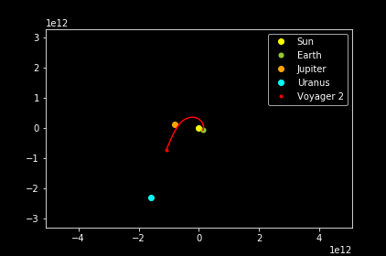

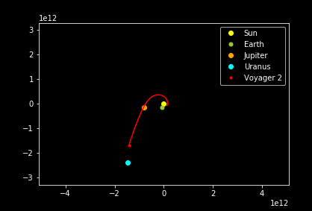

Заключение и перспективы

В ходе работы была написана программа для построения модели гравитационного манёвра при полёте спутника «Вояджер-2». Дальнейшим развитием

этой работы может стать создание игрового интерактивного приложения, которое позволит пользователям запускать спутники к объектам Солнечной системы.